Об утверждении Плана по управлению пастбищами и их использованию по Индерскому району на 2018-2019 годы
Решение Индерского районного маслихата Атырауской области от 30 января 2018 года № 178-VI. Зарегистрировано Департаментом юстиции Атырауской области 23 февраля 2018 года № 4067
В соответствии со статьей 6 Закона Республики Казахстан от 23 января 2001 года "О местном государственном управлении и самоуправлении в Республике Казахстан", статьями 8, 13 Закона Республики Казахстан от 20 февраля 2017 года "О пастбищах" и статьей 27 Закона Республики Казахстан от 6 апреля 2016 года "О правовых актах" районный маслихат РЕШИЛ:
1. Утвердить План по управлению пастбищами и их использованию по Индерскому району на 2018-2019 годы согласно приложению к настоящему решению.
2. Признать утратившим силу решение районного маслихата от 2 ноября 2017 года № 150-VІ "Об утверждении плана по управлению пастбищами и их использованию Индерского района на 2018-2019 годы" (зарегистрировано в реестре государственной регистрации нормативных правовых актов за № 3994, опубликовано 7 декабря 2017 года в эталонном контрольном банке нормативных правовых актов Республики Казахстан).
3. Контроль за исполнением настоящего решения возложить на председателя постоянной комиссии районного маслихата по вопросам соблюдения законности, депутатской этики, правоохранения и экологии (Ж. Амантурлин).
4. Настоящее решение вступает в силу со дня государственной регистрации в органах юстиции, вводится в действие по истечении десяти календарных дней после дня его первого официального опубликования.
Председатель внеочередной  ХХІІ сессии районного маслихата | Ж. Амантурлин
Секретарь районного маслихата | Б. Сапаров
Утвержден решением Индерского районного маслихата от 30 января 2018 года № 178-VI
Приложение к решению Индерского районного маслихата от 30 января 2018 года № 178-VI
План по управлению пастбищами и их использованию
по Индерскому району на 2018-2019 годы
Настоящий План по управлению пастбищами и их использованию по Индерскому району на 2018-2019 годы (далее – План) разработан в соответствии с Законами Республики Казахстан от 20 февраля 2017 года "О пастбищах", от 23 января 2001 года "О местном государственном управлении и самоуправлении в Республике Казахстан", приказом Заместителя Премьер-Министра Республики Казахстан - Министра сельского хозяйства Республики Казахстан от 24 апреля 2017 года № 173 "Об утверждении Правил рационального использования пастбищ" (зарегистрировано в реестре государственной регистрации нормативных правовых актов за № 15090), приказом Министра сельского хозяйства Республики Казахстан от 14 апреля 2015 года № 3-3/332 "Об утверждении предельно допустимой нормы нагрузки на общую площадь пастбищ" (зарегистрировано в реестре государственной регистрации нормативных правовых актов за № 11064).
План принимается в целях рационального использования пастбищ, устойчивого обеспечения потребности в кормах и предотвращения процессов деградации пастбищ.
План содержит:
1) схему расположения пастбищ на территории административно-территориальной единицы в разрезе категорий земель, собственников земельных участков и землепользователей на основании правоустанавливающих документов, пастбищеоборотов, доступа пастбищепользователей к водоисточникам (озерам, рекам, прудам, копаниям, оросительным или обводнительным каналам, трубчатым или шахтным колодцам), составленную согласно норме потребления воды, согласно приложению 1 к настоящему Плану;
2) карту с обозначением внешних и внутренних границ и площадей пастбищ, в том числе сезонных, объектов пастбищной инфраструктуры, согласно приложению 3 к настоящему Плану;
3) таблицу об используемых источниках воды для водопоя животных в пастбищах в сельских округах, согласно приложению 3 к настоящему Плану;
4) таблицу о численности животных в поселке и сельских округах, согласно приложению 4 к настоящему Плану;
5) календарный график по использованию пастбищ, устанавливающий сезонные маршруты выпаса и передвижения сельскохозяйственных животных, согласно приложению 5 к настоящему Плану.
План принят с учетом сведений о состоянии геоботанического обследования пастбищ, сведений о ветеринарно-санитарных объектах, данных о численности поголовья сельскохозяйственных животных с указанием их владельцев – пастбищепользователей, физических и (или) юридических лиц, данных о количестве гуртов, отар, табунов, сформированных по видам и половозрастным группам сельскохозяйственных животных, сведений о формировании поголовья сельскохозяйственных животных для выпаса на отгонных пастбищах, особенностей выпаса сельскохозяйственных животных на культурных и аридных пастбищах, сведений о сервитутах для прогона скота и иных данных, предоставленных государственными органами, физическими и (или) юридическими лицами.
По административно-территориальному делению в Индерском районе расположено 6 сельских округов, 1 поселок, 13 сельских населенных пунктов.
Общая площадь территории Индерского района 1087596 га, из них пастбищные земли – 980201 га.
По категориям земли подразделяются на:
земли сельскохозяйственного назначения – 349254 га;
земли населенных пунктов – 61294 га;
земли промышленности, транспорта, связи, для нужд космической деятельности, обороны, национальной безопасности и иного несельскохозяйственного назначения – 1710 га;
земли водного фонда – 14522 га;
земли лесного фонда – 15361 га;
земли запаса – 644939 га.
Климат района резко континентальный, зима сравнительно теплая, лето жаркое. Среднегодовая температура воздуха в январе – 12,3°С, в июле +25,3°С. Средний годовой размер осадков составляет - 200 мм.
Район относится к пустынной зоне. Почва глинистая и солончаковая. Растения в основном солянково-полынные.
В районе действуют 7 ветеринарных пунктов, 7 пунктов для искусственного осеменения и 7 скотомогильников.
В настоящее время в Индерском районе насчитывается 12649 голов крупного рогатого скота, 65641 овец и коз, 2355 лошадей, 1778 верблюдов.
Для обеспечения сельскохозяйственных животных по Индерскому району имеются всего 633414 га пастбищных угодий. В черте населенного пункта числится 56712 га пастбищ, в землях запаса имеются 576702 га пастбищных угодий.
В районе в связи с ростом поголовья скота на личных подворях нехватка пастбищных угодий не зарегистрировано.
Приложение 1 к Плану по управлению пастбищами и их
использованию по Индерскому району на 2018-2019 годы
Схема расположения пастбищ на территории административно-территориальной единицы в разрезе категорий земель, собственников земельных участков и землепользователей на основании правоустанавливающих документов, пастбищеоборотов, доступа пастбищепользователей к водоисточникам (озерам, рекам, прудам, копаням, оросительным или обводнительным каналам, трубчатым или шахтным колодцам) составленную согласно норме потребления воды

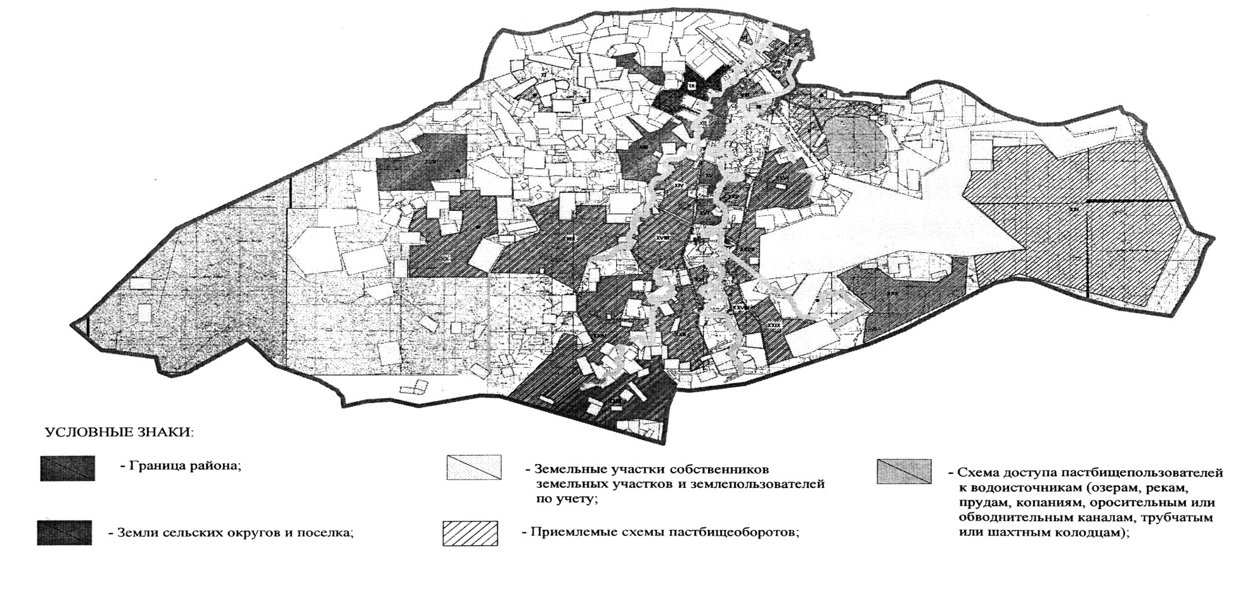

Приложение 2 к Плану по управлению пастбищами и их
использованию по Индерскому району на 2018-2019 годы
Карта с обозначением внешних и внутренних границ и площадей пастбищ, в том числе сезонных, объектов пастбищной инфраструктуры

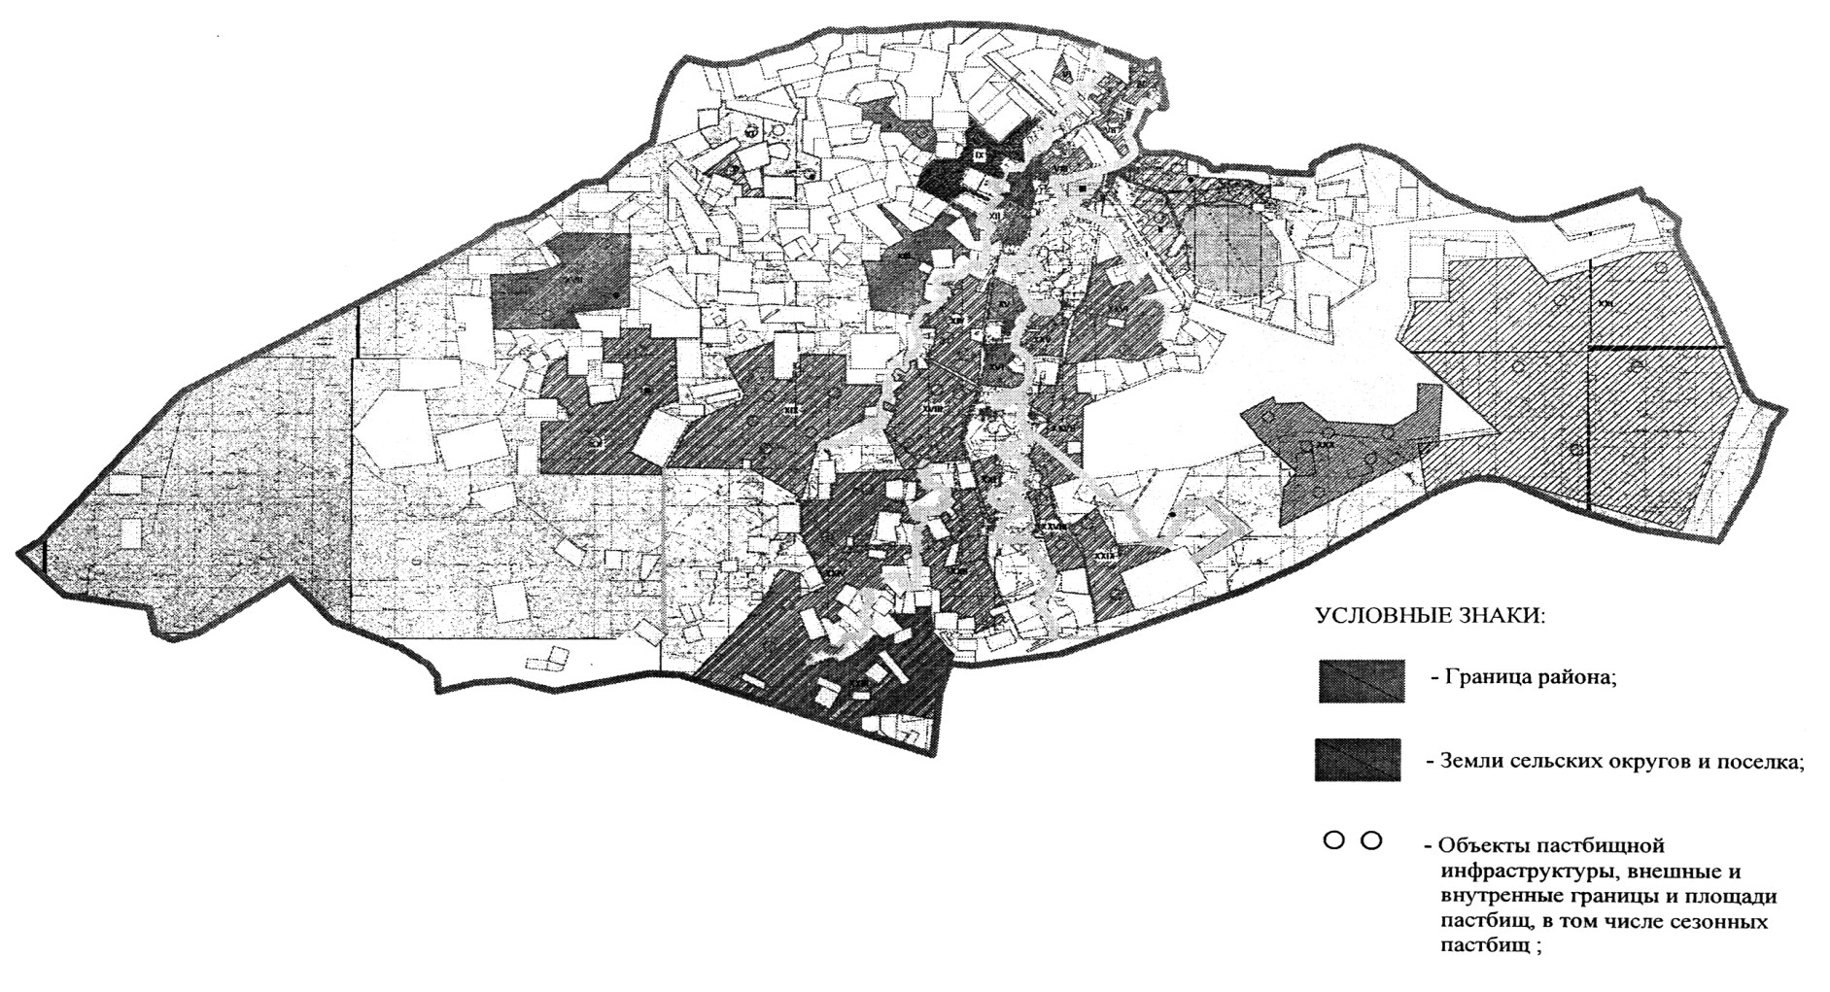

Приложение 3 к Плану по управлению пастбищами и их
использованию по Индерскому району на 2018-2019 годы
Таблица об используемых источниках воды для водопоя животных в пастбищах в сельских округах
№ | Сельские округа, поселок | Открытые водные ресурсы | Из них |  | Грунтовые воды  (фонтан) | Из них |  | колодцы | Из них
 |  |  | Количество | Обеспечение пастбищами |  | количес тво | Обеспечение пастбищами |  | количес тво | Обеспечение пастбищами
1 | Поселок Индербор | Канал Алгабас-Жорык | 1 | Вблизи к пастбищам | - | - | - | Участок Коргантау | 1 | Вблизи к пастбищам
2 | Елтайский с/о | Канал Багырлай, река Урал | 2 | Вблизи к пастбищам | - | - | - | Участок Токбай и Шойбас | 2 | Вблизи к пастбищам
3 | Есболский с/о | Канал Багырлай, река Урал | 2 | Вблизи к пастбищам | - | - | - | Участок Тайшык | 1 | Вблизи к пастбищам
4 | Орликовский с/о | Канал Багырлай | 1 | Вблизи к пастбищам | - | - | - | Участок Кызылкабак | 1 | Вблизи к пастбищам
5 | Коктогайский с/о | Канал Аксай,  река Урал | 2 | Вблизи к пастбищам | - | - | - | - | - | -
6 | Буденевский с/о | Канал Алгабас-Жорык, река Урал, канал Сухой | 3 | Вблизи к пастбищам | - | - | - | - | - | -
7 | Жарсуатский с/о | Канал Курайлы Сай, канал Сухой, река Урал | 3 | Вблизи к пастбищам | - | - | - | - | - | -
 | Всего |  | 14 | - | - | - | - | - | 5 | -
Приложение 4 к Плану по управлению пастбищами и их
использованию по Индерскому району на 2018-2019 годы
Таблица численности животных в поселке и сельских округах
№ | Сельские округа, поселок | Количество скота в поселке и сельских округах
 |  | крупно рогатый скот | лощадь | верблюд | овцы, козы,
1 | поселок Индербор | 1488 | 281 | 33 | 3446
2 | Елтайский с/о | 2488 | 226 | 141 | 4902
3 | Есболский с/о | 909 | 278 | 262 | 11766
4 | Орликовский с/о | 3187 | 598 | 507 | 27503
5 | Коктогайский с/о | 1267 | 447 | 378 | 6215
6 | Буденевский с/о | 880 | 266 | 162 | 2501
7 | Жарсуатский с/о | 2430 | 259 | 295 | 9308

Приложение 5 к Плану по управлению пастбищами и их
использованию по Индерскому району на 2018-2019 годы
Календарный график по использованию пастбищ, устанавливающий сезонные маршруты выпаса и передвижения сельскохозяйственных животных
№ | Наименование округа, поселка | Период отгона животных на отдаленные пастбища | Период отгона животных с отдаленных пастбищ | Примечание
1 | поселок Индербор | Вторая половина марта | Вторая декада ноября
2 | Елтайский с/о | Вторая половина марта | Вторая декада ноября
3 | Есболский с/о | Вторая половина марта | Вторая декада ноября
4 | Орликовский с/о | Вторая половина марта | Вторая декада ноября
5 | Коктогайский с/о | Вторая половина марта | Вторая декада ноября
6 | Буденевский с/о | Вторая половина марта | Вторая декада ноября
7 | Жарсуатский с/о | Вторая половина марта | Вторая декада ноября

© 2012. РГП на ПХВ «Институт законодательства и правовой информации Республики Казахстан» Министерства юстиции Республики Казахстан

